***Контрольные вопросы***

1. ***Сформулировать постулаты Бора для атомных систем. Как с их помощью объясняется линейчатый характер спектра атома водорода?***

Согласно первому квантовому закону (первому постулату Бора), атомная система является устойчивой лишь в определенных стационарных состояниях, соответствующих некоторой дискретной последовательности значений энергии 𝐸𝑖 системы, любое изменение этой энергии связано со скачкообразным переходом системы из одного стационарного состояния в другое.

Второй квантовый закон относится к переходам с излучением. Согласно этому закону электромагнитное излучение, связанное с переходом атомной системы из стационарного состояния с энергией 𝐸𝑗 в стационарное состояние с энергией 𝐸𝑙 < 𝐸𝑗 , является монохроматическим, и его частота определяется соотношением. ℎ𝜈 = 𝐸𝑗 − 𝐸𝑙 , (5) где ℎ – постоянная Планка.

***Первый постулат Бора*** (**постулат стационарных состояний**) гласит: **атомная система может находиться только в особых*****стационарных* или*****квантовых* состояниях, каждому из которых соответствует определенная энергия *En***. **В стационарных состояниях атом не излучает.**

***Второй постулат Бора*** (***правило частот***) формулируется следующим образом: **при переходе атома из одного стационарного состояния с энергией *En* в другое стационарное состояние с энергией *Em* излучается или поглощается квант, энергия которого равна разности энергий стационарных состояний:**

|  |  |
| --- | --- |
| |  | | --- | | *h*ν*nm* = *En* – *Em*, | |

Отсюда можно выразить частоту излучения:

|  |
| --- |
|  |

1. ***Сравнить модель атома водорода, предложенную Бором с квантовомеханической моделью.***

Модель атома водорода, предложенная Бором, и квантовомеханическая модель обе пытаются описать поведение электрона в атоме водорода, однако они основаны на разных концепциях и принципах.

Модель Бора, известная как модель планетарного атома, представляет электрон, движущийся по орбите вокруг центрального ядра. Основные постулаты Бора (которые я описал в предыдущем ответе) указывают на квантование энергии электрона и его момента импульса. Согласно этой модели, электрон находится на определенных орбитах, и переходы между этими орбитами сопровождаются излучением или поглощением фотона с определенной энергией.

Однако квантовомеханическая модель, развитая в рамках квантовой механики, представляет собой более полное и точное описание атомных систем, включая атом водорода. В квантовой механике электрон в атоме описывается волновой функцией, которая определяет его вероятность нахождения в определенных областях пространства. Вместо классических орбит, электрон в квантовомеханической модели описывается квантовыми состояниями с определенными энергиями и моментами импульса. Волновая функция атома водорода решается с использованием уравнения Шредингера.

Квантовомеханическая модель позволяет более точно объяснить спектральные линии водорода и другие явления, которые не могут быть объяснены моделью Бора. Она учитывает вероятностные характеристики поведения электрона и позволяет описать феномены, такие как туннелирование и интерференцию электронных волн.

В итоге, хотя модель Бора была важным первым шагом в понимании атомных систем, квантовомеханическая модель представляет более точное и комплексное описание поведения электрона в атоме водорода и других атомных систем.

1. ***Каков физический смысл чисел 𝑛1 и 𝑛2 в обобщенной формуле Бальмера?***

Мои мысли: по идее тут номер спектральных линий… вот что в методичке

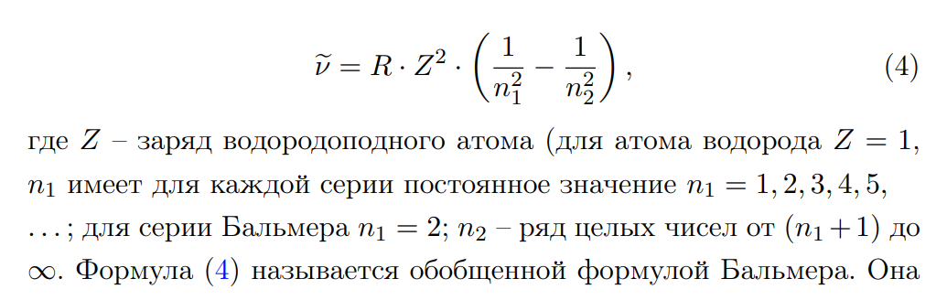

Но по итогу правильно сказано следующее…

Это главные квантовые числа, которые определяют энергетические уровни, между которыми происходит переход электронов

1. ***Какие состояния атома называют стационарными? Что понимают под основным и возбужденным состоянием?***

**Стационарным состоянием** (от [лат.](https://ru.wikipedia.org/wiki/%D0%9B%D0%B0%D1%82%D0%B8%D0%BD%D1%81%D0%BA%D0%B8%D0%B9_%D1%8F%D0%B7%D1%8B%D0%BA) *stationarius* — стоящий на месте, неподвижный) называется [состояние квантовой системы](https://ru.wikipedia.org/wiki/%D0%A1%D0%BE%D1%81%D1%82%D0%BE%D1%8F%D0%BD%D0%B8%D0%B5_(%D0%BA%D0%B2%D0%B0%D0%BD%D1%82%D0%BE%D0%B2%D0%B0%D1%8F_%D0%BC%D0%B5%D1%85%D0%B0%D0%BD%D0%B8%D0%BA%D0%B0)), при котором её [энергия](https://ru.wikipedia.org/wiki/%D0%AD%D0%BD%D0%B5%D1%80%D0%B3%D0%B8%D1%8F) и другие динамические величины, характеризующие квантовое состояние, не изменяются со временем.

Состояние атома, в котором все электроны находятся на стационарных орбитах с наименьшей возможной энергией, называется основным. Все другие состояния называются возбужденными.

1. ***Что называется спектральной серией? По какому принципу спектральные линии объединяются в серию?***

Спектральной серией называется совокупность спектральных линий, у которых обнаруживается закономерность в их последовательности и в их распределении интенсивности.

Предельное волновое число, около которого сгущаются линии при n стремящимся к бесконечности, называется границей серии.

Принцип называется комбинационный принцип Ритца. Этот принцип был сформулирован до появления квантовой механики, то есть не было четкого представления об энрегетических уровнях атома. Тем не менее в атомной спектроскопии принип Ритца используется до сих.

Что утверждал Ритц. Все многообразия спектральных линий атома может быть получено кобинацей двух термов. Каждому терму приписывется спектроскопическое волновое число (T) измеряемое в единицах обратный сантимер. Длина волны излучение при этом вычисляется по следующей формуле:

&lamda;=1/(T(1)-T(2))

Таким образом принцип Ритца позволил описать единой формулой спектральные закономерности не только атома водорода для которого были открыты точные закономерности в формалах для расчета длины линии излучения. Стоит заметить, что Ритц был в большей степени математик, поэтому не давал физической трактовки эмпирическим формулам для расчета значений терма. В атоме водорода значение терма можно получить, зная величину постоянной Ридберга и главное квантове висло. В других атомах приходится использовать "свою" постоянную Ридберга, а вместо главного квантового числа эффективное квантовое число (которое не всегда целое)

Позднее стало ясно, что с каждым энергетическим уровнем атома связан энергетический уровень. Однако это случилось, когда квантавая механика стала общепризнанной теорией. Компьинационный принцип Ритца стал одним из кирпичиков, благодаря которому удалось создать эту теорию

1. ***Что такое граница серии? Каков физический смысл постоянной Ридберга?***

Граница серии соответствует захвату [протоном](https://ru.wikipedia.org/wiki/%D0%9F%D1%80%D0%BE%D1%82%D0%BE%D0%BD) свободного [электрона](https://ru.wikipedia.org/wiki/%D0%AD%D0%BB%D0%B5%D0%BA%D1%82%D1%80%D0%BE%D0%BD) с нулевой начальной энергией на второй (то есть первый возбуждённый) уровень. За границей в сторону более коротких длин волн простирается бальмеровский континуум — непрерывная (не линейчатая) часть спектра, соответствующая захватам протоном свободного электрона с произвольной положительной начальной энергией на второй уровень атома водорода.

Постоянная Ридберга является предельным значением наивысшего волнового числа любого фотона, который может быть испущен атомом водорода; с другой стороны, это волновое число фотона с наименьшей энергией, способного ионизировать атом водорода в его основном состоянии.

1. ***Что такое квантовые числа, их физический смысл и применение для описания состояния водорода и водородоподобных атомов?***

***Ссылка на статью*** [***http://fn.bmstu.ru/data-physics/library/physbook/tom5/ch5/texthtml/ch5_4.htm***](http://fn.bmstu.ru/data-physics/library/physbook/tom5/ch5/texthtml/ch5_4.htm)

Как следует из решения уравнения Шредингера для атома водорода, квантовое состояние электрона в этом атоме (можно сказать и квантовое состояние атома) полностью определяется заданием трех квантовых чисел.

 Каждое из квантовых чисел принимает только целочисленные значения и определяет, то есть предсказывает результаты измерения основных физических величин в заданном квантовом состоянии атома.

      1. *Главное квантовое число .* Это квантовое число принимает значения



     и определяет *полную энергию электрона в любом квантовом состоянии*

|  |
| --- |
| **Формула 5.37** |

2.*Орбитальное (азимутальное) квантовое число .* В квантовых состояниях с заданным значением главного квантового числа  азимутальное квантовое число может иметь следующие значения:

.

 3.*Магнитное квантовое число .* В квантовом состоянии с заданным значением орбитального квантового числа , магнитное квантовое число может принимать  различных значений из ряда

.

      Физический смысл магнитного квантового числа вытекает из того, что волновая функция , описывающая квантовое состояние электрона в атоме водорода, является собственной функцией оператора проекции момента импульса , причем

.

1. ***Нарисовать схему энергетических состояний атомного водорода и объяснить возникновение серии излучения.***

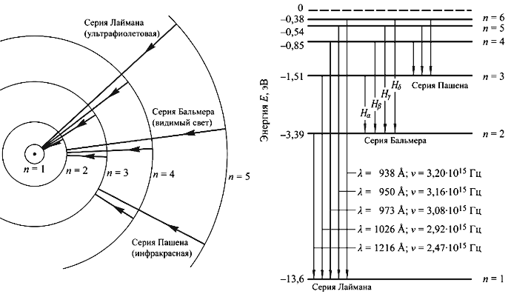

1. ***Какие источники дают линейчатые, полосатые и сплошные спектры и почему?***

Линейчатый спектр дают вещества, которые находятся в атомарном газообразном состоянии, полосатый спектр — газы в молекулярном состоянии, а непрерывный (или сплошной) - плотные газа, твердые я жидкие тела, высокотемпературная плазма.

Тип спектра (линейчатый, полосатый или сплошный) зависит от внутренней структуры и свойств источника света, а также от физических процессов, происходящих во время рассеяния или излучения света.

1. ***Что представляет собой оптическая схема монохроматора?***

Оптическая схема монохроматора включает вогнутое зеркало скользящего падения, плоскую VLS-решетку скользящего падения и выходную щель.

1. ***Что называют градуировочной кривой? Зачем ее строят?***

линии на графике, где по одной оси отложены длины волн, а по другой – соответствующие им положения зрительной трубы, которые определяются по показаниям микрометрического винта

В отличие от других фотометрических методов, метод градуировочного графика позволяет определять концентрацию окрашенных растворов даже в тех случаях, когда основной закон светопоглощения не соблюдается.